Jak urządzić domy ekologiczne?
Nie wiesz jak urządzić domy ekologiczne i ich wnętrza? W naszym artykule znajdziesz kilka podpowiedzi. Zachęcamy do lektury!

Podejście do aranżacji domowych wnętrz w 2020 roku

2020 rok to rok, w którym żegnamy styl skandynawski oraz jego kanoniczną aranżacje wnętrz. To samo tyczy się chłodnego minimalizmu oraz industrializmu. Do wymienionych styli dodajemy modne elementy wnętrzarskie nawiązujące na przykład do antyku czy też do mieszczańskiego stylu znanego z lat 70-tych. Znaczy to, iż modne są gipsowe oraz kamienna figurki bogów greckich, owalne kształty, aksamitne tkaniny oraz szafirowa zieleń. To dzięki tego typu dodatkom możemy stworzyć wnętrza domów ekologicznych, które będą przyjazne naturze a jednocześnie wpiszą się w trendy na 2020 rok.

Domy ekologiczne i ich wnętrza

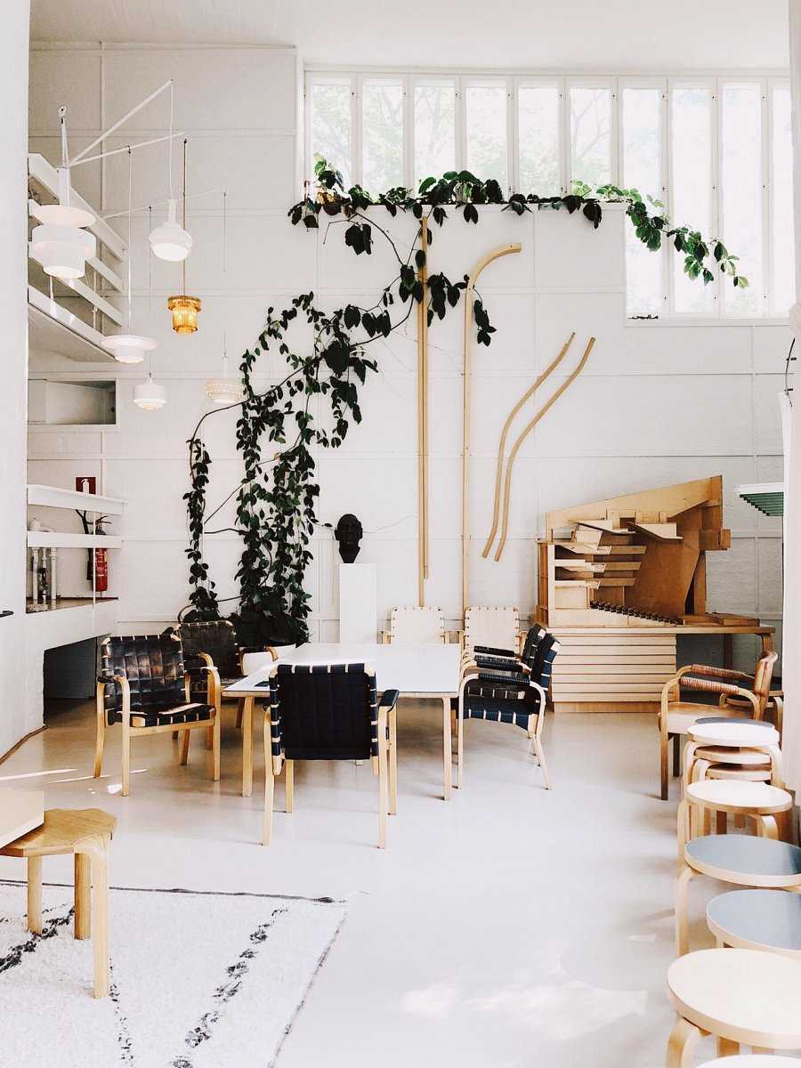
Mówiąc domy ekologiczne mamy na myśli pewną kategorie nieruchomości, które budowane są nie tylko z uwzględnieniem naturalnych cech terenu działki ale także z wykorzystaniem odnawialnych źródeł energii. Zatem domy ekologiczne to zarówno domy pasywne jak i prefabrykowane, szkieletowe oraz skandynawskie. Wszystkie te modele buduje się według ściśle ustalonych zasad, dzięki którym dane budowle cechuje się obniżonym zapotrzebowaniem na energię. W planowaniu aranżacji wnętrz tego typu domów warto wykorzystać drewno, kamień oraz naturalne tkaniny. Dopełni to całości tworząc harmonijne gospodarstwo domowe!

